Здравствуйте, да, видимо перестарался со сравнениями, хотел сделать отчет как можно более полным.

1. Почему совпадают результаты Брезенхема и средней точки?

Общим требованием к алгоритмам растеризации эллипса или окружности является высвечивание пикселя наилучшим образом аппроксимирующего заданный эллипс или окружность.

2. При рисовании окружности рассматриваются три альтернативные точки, а случаев — пять?

Если я правильно понял Ваш вопрос, то Вы имеете в виду зачем рассматривать 5 случаев, если выбор возможен из трёх?

Для любой заданной точки на окружности при генерации по часовой стрелке существует только три возможности выбрать следующий пиксел, наилучшим образом приближающий окружность: горизонтально вправо, по диагонали вниз и вправо, вертикально вниз. Алгоритм может выбрать пиксел, для которого минимален квадрат расстояния между один из пикселов и окружность, т.е минимум из:

horizontal = |(xi + 1)^2 + (yi)^2 - R^2|

diagonal = |(xi + 1)^2 + (yi - 1)^2 - R^2|

vertical = |(xi)^2 + (yi - 1)^2 - R^2|

Но мы *упрощаем* наши вычисления, заметив, что в окрестности точки (xi, yi ) можно рассматривать всего 5 случаев пересечения окружности и сетки растра

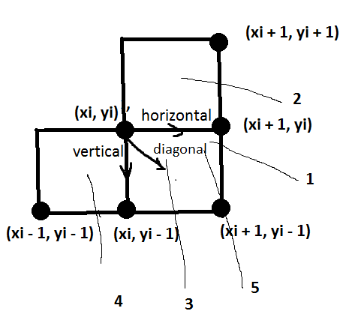

Замечу, что в случае 2 должен быть выбрал горизонтальный пиксел (xi + 1, yi), потому что y здесь является монотонно убывающей.

По той же причине в случае 4 выбирается пиксел (xi , yi - 1)

Надеюсь я ответил на Ваши вопросы!